
Будущие Компьютерные системы Поколения 19 (2003) 291-302

Распределенное основанное на политике управление основанной на измерении разработкой трафика: дизайн и выполнение
S. Van den Berghe *, P. Van Heuven, J. Coppens, F. De Turck, P. Demeester
Отдел Информационной технологии (INTEC), Гентский Университет, С-. Pietersnieuwstraat 41, B-9000 Гент, Бельгия
Резюме
Эта статья обсуждает использование архитектуры, контролирующее обратную связь как помогающий фактор для того, чтобы предоставить QoS на основанных на пакете сетях. Обрабатывание этой обратной связи сделано автоматизированным способом, с помощью основанной на политике архитектуры управления. Для этого формальная модель для того, чтобы описать самолет данных и объекты измерения была переведена в XML-на-основе язык конфигурации. На вершине этого архитектура управления доказательства понятия была развита и оценена, используя оба измененный сетевой тренажер и расширена маршрутизаторы опытного образца Linux. © 2002 Наука Elsevier B.V. Все права защищены.
Ключевые слова: разработка Трафика; Контроль; Основанное на политике управление; управление В реальном времени
1. Введение
1.1. Краткий обзор
В сетевой окружающей среде, где приложения становятся более требованием в терминах требований работы, способность предложить QoS-гарантируемый обслуживание, как полагают, является важной добавленной стоимостью для Провайдеров услуг интернета. С другой стороны, потому что сетевая модель работы соединенных потоков пакета трудно определить, трудно обеспечить сеть для каждого возможного требования QoS (как выражено в соглашении о сервисном обслуживании). Алгоритмы управления признания, основанные на ограничении алгоритмы маршрутизации, и т.д. все использование, которое эта ограниченная модель (например принимал остаточную пропускную способность в ссылку), и диагностический контроль фактического сетевого поведения необходимы, чтобы проверить, что их результатам не очень ослабляет неопределенность в сетевой модели работы. Чтобы избежать этого, метод восходящий был развит
* Соответствующий автор.
основанный на родовой инфраструктуре измерения, нацеленной на выполнение требований как описано в [9].By соединение результатов измерения с автоматизированным управляемым политикой (короткая шкала времени) управление туннелями в многопутевом DiffServ по MPLS [6] окружающая среда, результаты моделирования показывали адекватной реакции на краткосрочное колебание в сетевой работе.
Эта бумага описывает следующий шаг в этом исследовании: перенесение архитектуры на Linux-на-основе испытательном стенде. Для этого необходимые расширения к ядру Linux были развиты в нашей лаборатории [8], учитывать необходимые функциональные возможности (DiffServ по MPLS, деля трафик по многократным путям, отображая ряд классификаторов и контролируя).
Чтобы позволить гибкую конфигурацию, описание способностей расширенного маршрутизатора переведено в родовую модель для туннельного управления. Кроме того, доказательство понятия основанная на политике архитектура управления построено, предоставляя Общее Открытое Обслуживание Политики (ПОЛИЦЕЙСКИЕ), подобные [3] парадигмы через интерфейс CORBA, и конфигурируя автоматизированный процесс решения через команды XML-encoded. Для другого
информация и операции, как анализ топологии и LSP-информационный-поиск, программное обеспечение взаимодействует с передачей сообщающих процессов (OSPF маршрутизация демона и ПРОСЬБЫ-ОТВЕТИТЬ-TE, сообщающей о демоне, то есть. ПРОСЬБА ОТВЕТИТЬ простиралась для непрерывной lsp конфигурации). После описания узла и функциональных возможностей программного обеспечения управления и алгоритмов, обсуждаются некоторые тесты, выполненные на испытательном стенде. Здесь, пользователи моделируются рядом SmartBits-произведенного [12] потоки от различных краев сети, и анализ сделан относительно того, как алгоритм обрабатывает эти колебания трафика. Получающиеся диаграммы проанализированы в терминах улучшенной сетевой работы, и по сравнению с той же самой установкой в моделированиях.
В третьем разделе вывод сделан от этих практических событий с краткосрочной автоматизированной системой управления, и будущие расширения смотрятся на. Они включают обобщение в основанное на политике туннельное управление (то есть приложение в оверлейных сетях IP в IP или обеспеченных туннелях VPN) и даже в типовом сервисном развертывании без tunnelling механизмов.
1.2. Связанная работа
Использование контроля, чтобы оптимизировать сеть, обеспечивающую в близости, в реальном времени, находится под исследованием в пределах нескольких главных научно-исследовательских работ. Понятие разработки трафика с двумя уровнями использовалось в подходе ТЕКИЛЫ [13]. Здесь, главная часть обеспечивания была сделана основанная на спецификациях (SLSs), предоставленный пользователями, описывающими требуемое обслуживание. Чтобы обработать колебания в сети (появление из-за вероятностной природы спецификации SLS и обеспечивания алгоритмов), контролируя информацию дан как ввод управлению признания, управлению очереди и туннельному управлению. Подход, проявленный в этой газете, упрощает эту модель (ограничивая себя туннельным управлением), и с другой стороны увеличивает роль этой динамической части сетевого управления. Понятие объединенной архитектуры измерения и ее отношений с разработкой трафика будет также исследовано во время недавно начатых КРЕВЕТОК С ЧЕСНОЧНЫМ СОУСОМ проекта "ЗНАТОКА ".
Понятия основанного на политике управления также отражаются в работе, сделанной в Протоколе Распределения Ресурса IETF (РЭП) рабочая группа. Особенно, недавняя стандартизация структуры обратной связи, которая позволяет решениям политики быть взятыми основанные на сообщениях о состоянии из сети, служит сильной основой для адаптивного сетевого управления. Публикации по теме ofadaptive управление и разработка трафика были изданы в недавней ПЭМ и конференциях Infocom [1,4].
2. Архитектура и алгоритмы
Как упомянуто в Разделе 1, основанный на политике подход управления был выбран, чтобы управлять краткосрочной разработкой трафика. Это подразумевает, что у каждого сетевого элемента есть Пункт Осуществления Политики (БОДРОСТЬ ДУХА), которая управляет функциональными возможностями и выполняет операции на сетевом элементе. Решение выполнить операцию принято более центральным Пунктом Решения Политики (PDP), который будет использовать информацию, о которой сообщает БОДРОСТЬ ДУХА. В противоположность классическому Интернету, Проектируя Целевую группу (IETF) подход, PDP не централизован, но распределен по всем входным узлам (чтобы принять решения для того входа в местном масштабе), и БОДРОСТЬ ДУХА может общаться с многократным PDPs (более определенно, многократный PDPs может использовать сообщения из единственной БОДРОСТИ ДУХА в их процессе решения), как изображено в рис. 1.
Создание новых конфигураций, и выполнение операций на них, сделано, проиллюстрировав и управляя объектами (например представляющий LSP) в БОДРОСТИ ДУХА. Сообщение может быть сделано двумя способами: требуемый и незапрашиваемый. В первом режиме сообщение немедленно послали как ответ на выполнение, выполненное в БОДРОСТИ ДУХА. Этот тип сообщения можно послать от БОДРОСТИ ДУХА до PDP или между БОДРОСТЬЮ ДУХА (например БОДРОСТЬ ДУХА на входе LSP, может просить статистику от БОДРОСТИ ДУХА выхода). Незапрашиваемые сообщения посылают асинхронно, и могут только идти от БОДРОСТИ ДУХА до PDP.
Чтобы описать действия, формальная модель сделана, который описывает различные объекты на whicha БОДРОСТИ ДУХА, может выполнить операции. В текущей архитектуре они могут быть разделены на две главных категории, а именно, самолет данных и контроль:
1. Самолет Данных. На уровне самолета данных, пакеты, едущие через входной узел, сталкиваются с тремя обрабатывающими пакет шагами. Как первый шаг, классификатор отобразит пакет на LSP, и определит в поведение перелета (PHB), это должно получить в сети. После этого пакет заключен в капсулу в пакете MPLS (в блоке LSP) и поставлен в очередь/намечен на выводе согласно
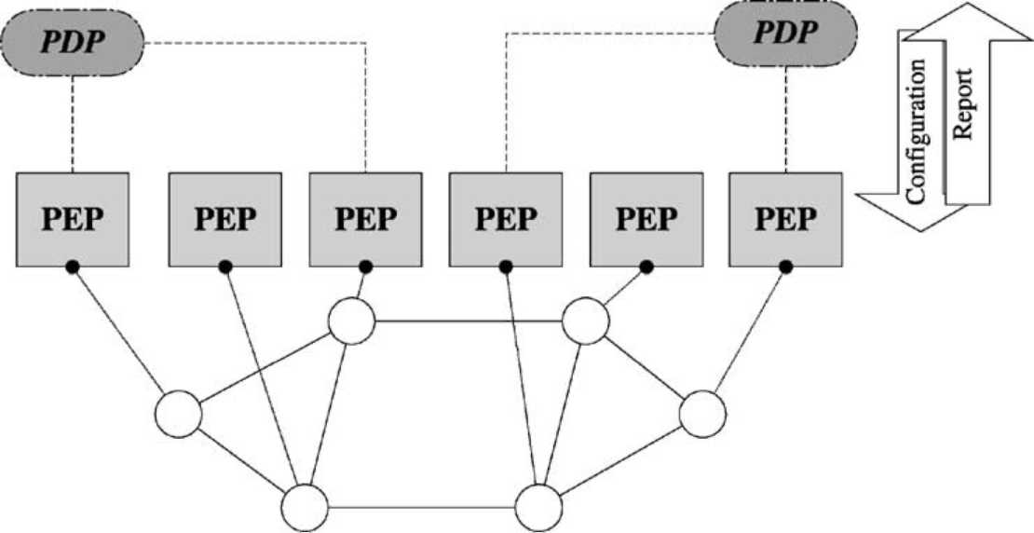
Рис. 1. Отношения PDP-PEP-network.
данный PHB. Роль решения PDP должна будет управлять способом, которым классификаторы связаны с LSPs. Чтобы сделать так, дополнительный семантический класс, группа LSP, введен в модели. Группа LSP отслеживает и набор передачи классификаторов и LSPs для каждого PHB и для каждого выхода. Каждый LSP в группе LSP также отмечен переменной веса, которая используется в алгоритме, чтобы отследить историю работы LSP (более высокий вес означает меньше проблем работы в прошлом). Более формальное описание этой модели дано в рис. 2.
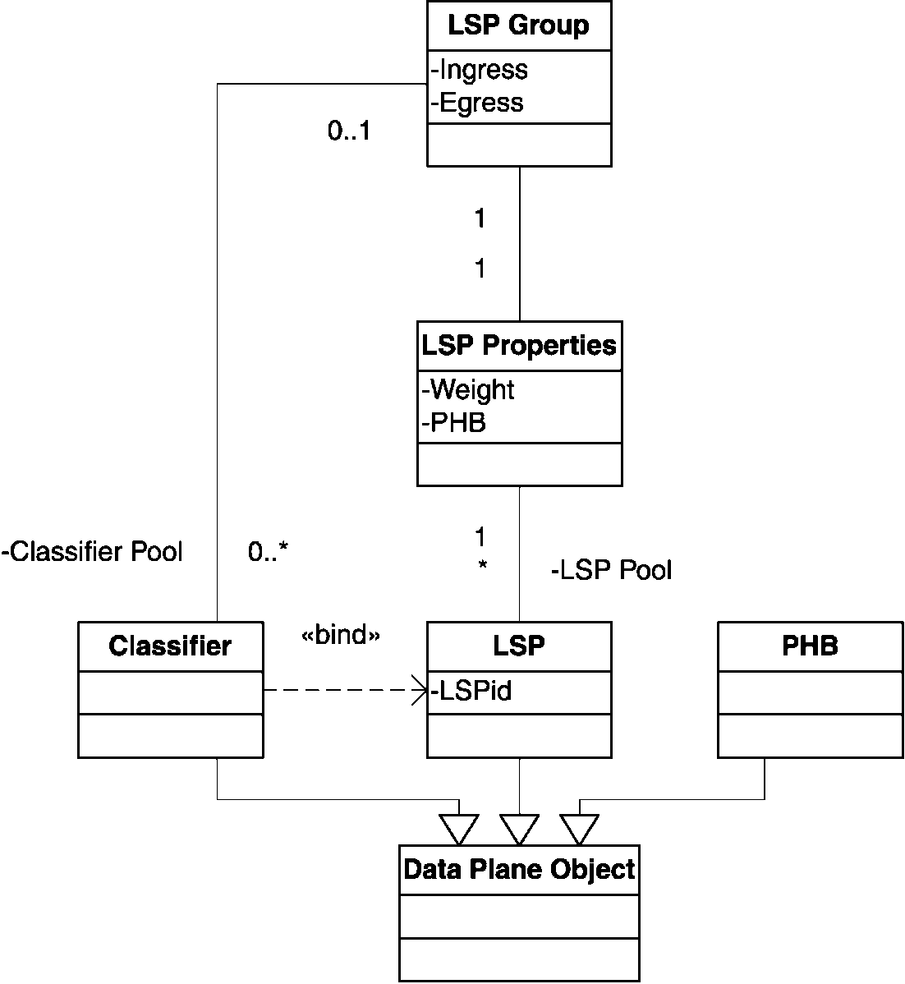
Рис. 2. Образцовый самолет данных.
Важно отметить, что LSP может принадлежать многократным группам LSP. Эта способность позволяет поддержку обоих L-LSPs (где трафик LSP отображен к единственному PHB, определенному меткой), и E-LSPs (где отображение на PHB не дано меткой, но другой областью — так называемый exp-field—in заголовок MPLS). Во втором случае единственный LSP может нести трафик многократных сервисных классов, таким образом это принадлежит многократным группам LSP.
2. Контроль. Один из авторов воздействовал в IETF на спецификацию архитектурных требований для того, чтобы получить полезные измерения для того, чтобы выполнить разработку трафика, получающуюся в [9]. Этот документ описывает и требования методологии и метрику, вовлеченную в измерение для разработки трафика. Были идентифицированы два главных типа измерений. Первый основан на хранении статистики в очередях, отправление механизмов, и т.д. Получение результатов, предлагаемых этими счетчиками, называют пассивным измерением. Класс, предлагающий этому, смоделирован как пассивный репортер, который связан с объектом самолета данных для того, чтобы получить фактические счетчики (в текущем выполнении, "октеты полученные" счетчики предлагаются для классификаторов, LSP и объектов PHB) (рис. 3).
Вторая опция должна выполнить "утилиту ping" подобное измерение: введите пакеты в сеть как испытательный поток из источника адресату, и проанализируйте качество, с которым они транспортировались. В этой работе (примерно основанный на понятиях в [2]), в пределах активного монитора сторона отправителя будет описана как синтетический источник, и получатель активный репортер. Чтобы конфигурировать активное измерение, репортер установлен БОДРОСТЬЮ ДУХА адресата, выбирая новый бесплатный порт адресата для испытательного потока UDP, произведенного синтетическим источником, который установлен в исходной БОДРОСТИ ДУХА. Тройка (исходный адрес, адрес адресата и адресат порт UDP) уникально определяет испытательный сеанс. Заметьте, что при определенных обстоятельствах (например, чтобы активно контролировать LSP), введенные пакеты должны быть тематическими категориями, когда классификатор для этой тройки установлен. Этот подход конфигурации заменяет самолет управления, сообщающий как определено в
[11].
И активные и пассивные репортеры представят свои результаты, в конфигурированных интервалах считывания, toan анализ класса, названного оценщики. Мало того, что это учитывает гибкий анализ, но и это также улучшает масшабируемость контроля (помещая скопление измерения и анализ как близко к проводу насколько возможно).
Оценщик может проанализировать результаты измерения в двух операционных режимах ("больший или равный" для верхней пороговой проверки или "ниже чем" для более низких порогов) и может действовать по-разному. В текущем выполнении поддержаны три различных типа. Первый, неподвижный классификатор будет вызван всякий раз, когда de метрика больше (или меньше), тогда конфигурированное значение. Второй тип, линейный классификатор будет вызван согласно вероятности p (x) для результата измерения x, верхняя граница u и более низкая граница l, asgiven для верхнего порога, регистрируясь в Eq. (1). Наконец, псевдооценщик также доступен, который просто сообщит о каждом значении (например для диагностики).
' 0, x <l,
p (x) = <^{X}—^{l}, h <x <l, (1)
h — l
1, x> h.
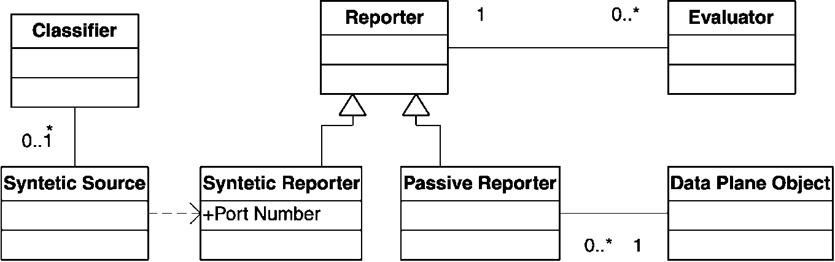
Рис. 3. Образцовый контроль.
2.1. Операции
Учитывая эти стандартные блоки, действия определены XML-закодированными строками, которые транспортируются, используя интерфейс CORBA на PDP и БОДРОСТИ ДУХА. В
Сторона БОДРОСТИ ДУХА, этот интерфейс предлагает установку функций для того, чтобы добавить новые действия (и конечно также функция, чтобы удалить их) и выполнить для того, чтобы фактически выполнить их. После того, как установленный, действию назначает идентификация объекта БОДРОСТЬ ДУХА, для использования в более поздней справочной информации. Формат этого идентификатора <возражают routerId=r objectId=o>. Другие действия описаны, соединяя идентификаторы объекта в действии строки XML (заметьте, что идентификаторы маршрутизатора - то же самое для обоих операндов, так как операции выполнены внутри
БОДРОСТЬ ДУХА):
<действие oper=operation>
<возражают, что routerId=r objectId=o1> <возражают routerId=r objectId=o2>
</действие>
Самые важные действия, используемые в текущей работе:
• lspgroup — добавляют (lsp или классификатор): добавляют классификатор или lsp к lsp группе (и передача удаляют операции).
• lspgroup — decr (lsp l): убирает классификатор из l, уменьшает вес l, и повторно отображает классификатор к lsp с самым высоким весом (и отличавшийся от l) в группе LSP.
• lspgroup - incr (lsp l): увеличивает вес l.
• объект — показ: используемый на любом объекте, чтобы немедленно сообщить назад об информации конфигурации.
• объект — showstats: используемый на любом объекте, чтобы немедленно сообщить назад об информации статистики.
Функциональные возможности увеличения/уменьшения используются, чтобы управлять количеством трафика на LSP, и две функции показа для того, чтобы вызвать, требовал обратной связи. Исключение к формату спецификации действия - создающаяся операция для того, чтобы фактически создать новые объекты определенного типа (например. LSP, Классификатор, и т.д.). Спецификация описывает объект определенные элементы (например путь LSP). Создание объектов, и операции на них используют ту же самую структуру, и оба приводят к новому идентификатору объекта:
<действие oper = "создают" object=Object
Напечатайте>
Спецификация
</действие>
Сторона PDP предлагает операцию интерфейса сообщения, которую в этом случае только называют, если оценщик вызван, чтобы послать незапрашиваемое сообщение. Есть также операция интерфейса, чтобы определить правила, который объявляет переплет между двумя идентификаторами объекта на уровне PDP: один, чтобы идентифицировать правило, вызывающее объект (например оценщик) и один, чтобы идентифицировать действие, которое будет взято (который может или быть операцией на существующем объекте или созданием нового):
<действие oper=operation> <вызывает routerId=r objectId=o1> <возражают routerId=r objectId=o2>
</действие>
Высокопоставленный вспомогательный файл: tsvdbels2.au.
2.2. Алгоритмы
Поскольку пример возможных приложений средств описал выше, мы сначала описываем алгоритм, используемый в более поздних экспериментах. В LSP определены два правила и соответствующие действия. К каждому LSP приложены два оценщика: неподвижный для более низкого порога и линейный для верхней пороговой проверки, обоих вводов использования от пассивного монитора, смотря непрерывную туннельную потерю (то есть пассивный репортер во входе, то, который просит, требовало сообщения об использовании из выхода, и вычисляет различие между посланным и полученным).
Если для данного LSP верхний пороговый оценщик вызван, его вес уменьшен, и один классификатор заменен к другому LSP, отобранному максимальным весом. Во-вторых, если проверенная потеря LSP ниже более низкого порога, его вес увеличен. Таким образом, вес представляет, как согласный LSP должен взять дополнительные классификаторы от других LSPs, которые стали перегруженными, и ничего не делают, если все на сети кажется в порядке. Чтобы подвести итог, процесс решения описан алгоритмом, данным ниже (использование операций, определенных ранее), где LSPs - вся часть Г группы LSP = {L₁..., L_{n}}. Каждый результат измерения проверен против оценщиков e„ (i) и эль (i), обе посылки сообщения входу
PDP когда вызвано: раскладушка = 0, Vi e Г
запустите оценщика e_{u} (i) для lsp l_{t}, VieG запускают оценщика, эль (i) для lsp l_{t}, петли VieG
если условие e_{u} (i) прибыло тогда
G — decr (li) еще, если эль условие (i) прибыл тогда
G — incr (lf) заканчиваются если петля конца
3. Усовершенствованный маршрутизатор Linux
Алгоритм ниже был развернут и в моделировании и в Linux-на-основе испытательном стенде маршрутизатора. Ядро Linux обеспечивает расширенное управление транспортными потоками, чтобы осуществить DiffServ PHBs прирожденно, и через расширение, поддержку MPLS. Однако, комбинация обоих не была доступна. Кроме того, мы нуждались в мультиполевой классификации прежде, чем принять посылаемое решение (чтобы управлять отображением трафика на LSP). Так как классификаторы классика DiffServ-on-Linux находятся в части вывода сетевого стека, код использования систем защиты сетей был снова использован, чтобы достигнуть этих целей. Вместе с выполнением сообщающей ПРОСЬБЫ-ОТВЕТИТЬ-TE, это расширение было издано к открытому исходному сообществу.
Подвести итог, усовершенствованный маршрутизатор Linux как показано в рис. 4, использует результат использования систем защиты сетей поместить пакеты справа LSP, с правильной уходящей меткой и exp-областью (в сегменте). Это тогда используется, чтобы выбрать PHB всюду по сети. После выталкивания
MPLS маркируют в выходе (сегмент LSP), это продвигается нормальный путь IP. Пассивные мониторы смотрят на ввод трафика и отъезд из LSP (использующий требуемое сообщение от входа до выхода).
В текущем подходе выбор сделан сохранить большую часть сложности архитектуры на краях сети. ОСНОВНАЯ БОДРОСТЬ ДУХА ограничена управлением и сообщением его местного управления транспортными потоками, и является легким выполнением его намного более сильных кузенов на краю.
Операции в ядре, как учреждение LSP выполнены через сообщение. Это подразумевает, что БОДРОСТЬ ДУХА должна общаться с передачей, сообщающей о блоках, которые в нашем случае являются демоном OSPF (для открытия топологии) и ПРОСЬБА-ОТВЕТИТЬ-TE, сообщающая о демоне (для управления LSP).
4. Результаты
4.1. Окружающая среда
Чтобы утвердить эту архитектуру, тренажер не уточнено 2 [10] был изменен и использовался. Функциональные возможности БОДРОСТИ-ДУХА-PDP были написаны вне тренажера (чтобы быть в состоянии снова использовать тот же самый codebase для испытательного стенда) и коммуникация между управлением, и тренажер был сделан, используя CORBA-запросы. Топологии и используемой конфигурации показывают в рис. 5. Это содержит пять узлов (показанный как 0 до 4), которые фактически составляют сеть при тесте. В этой сети способность всех ссылок, за исключением одного, является достаточно большой, чтобы работать без потерь с произведенным трафиком (все ссылки 100Mb/s). Ссылка (0,4) является выбором конфигурации, чтобы быть узким местом
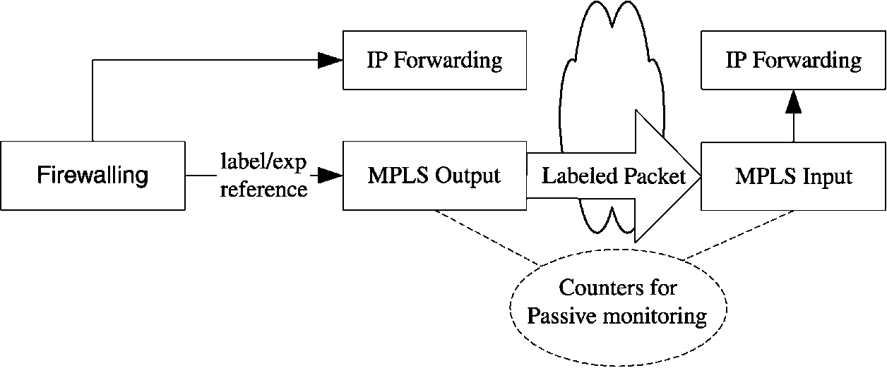
Рис. 4. Расширенный маршрутизатор Linux.
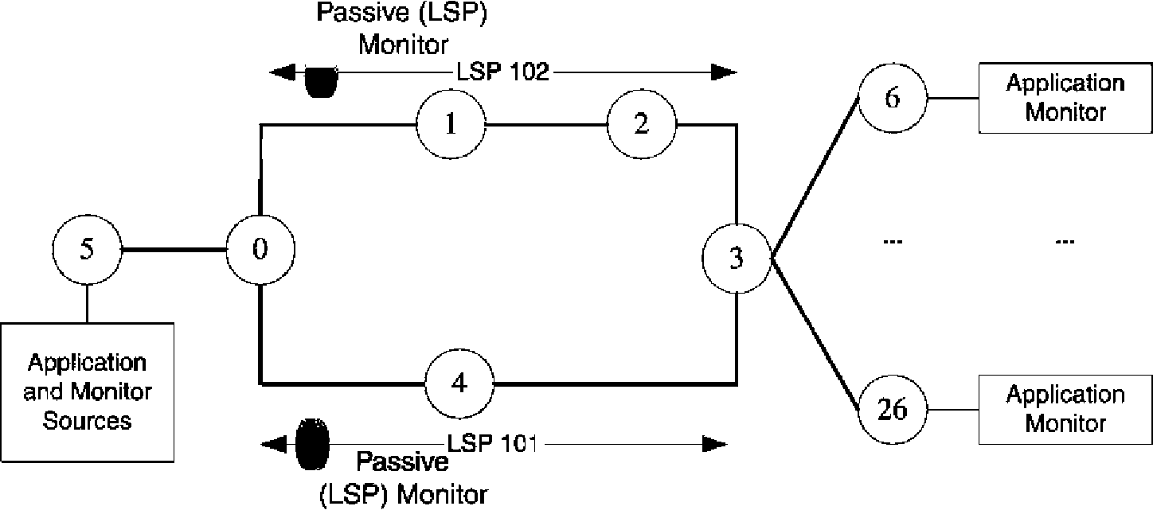
Рис. 5. Топология и установка используются в этой оценке.
в сети, способной к обрабатыванию 10 Мб/сек. Эти ссылки - partoftwo отличительный LSPs: LSP 101 после самого короткого пути (0-4-3) и LSP 102 после (0-1-2-3). Два пассивных монитора установлены, исследуя туннельную статистику, связанную с этими lsps.
В этой конфигурации трафик произведен 20 приложениями. Соответствуя этим приложениям, классификаторы установлены и добавлены к группе вместе LSP с двумя LSPs. Трафик произведен приложениями во время 15 s, сопровождаемых 3, s вне периода. С каждым 'взрывом трафика' норма в приложение увеличена В последовательных шагах 0.10 Мб/сек, производя полный трафик между 11 и 15 Мб/сек в шагах 2 Мб/сек (это повторено в каждом испытании, таким образом например трафик, отображающий решения, принятые в 11 Мб/сек, не сброшен после взрыва). После каждого взрыва оценена совокупная потеря всех приложений для того взрыва. Первоначально, весь трафик отображен к самому короткому пути LSP.
Соответствующий эксперимент был выполнен на испытательном стенде маршрутизаторов Linux, снабженных усовершенствованным ядром Linux как описано ранее. Система 2000 Smartbits использовалась для поколения трафика, производя тот же самый образец как трафик в тренажере (за исключением факта, который не вне времени был предопределен, так как Smartbits нуждается в некотором времени отдельно к результатам считывания и конфигурировать аппаратные средства для следующего взрыва).
4.2. Результаты
Выполняя алгоритмов переотображения, это приводит к результату, которому показывают в Рис. 6 и 7, используя одностороннюю потерю как оцененная метрика. Эта диаграмма также содержит результат того же самого теста на испытательном стенде Linux (та же самая топология как тот, используемый для тренажера). Как справочная информация, граф также показывает тесту, не отображая к LSP на испытательном стенде. Эти показы работы, что представление MPLS deteroriates работа только маленьким фактором, и все три близко к теоретическому значению (например посылка 15 Мб/сек на ссылке на 10 Мб/сек, теоретически приводит к потере 33.33, 32.9 % в простом устан-спасибо к некоторой запасной комнате в очередях —
и 33.42 % при использовании MPLS).
Для каждого из LSP два оценщика были тогда созданы с соответствующими правилами. Это привело к конфигурации, в которой был увеличен вес, если потеря была меньшей чем 0.01 % и была уменьшена (включая переотображение трафика) согласно Eq. (1). с верхними и более низкими границами, соответственно, 2 и 5%-ая односторонняя потеря. В эксперименте период считывания пассивных репортеров, обеспечивающих ввод, был дважды в секунду.
Первое наблюдение нажатия состоит в том, что тренажер показывает намного большему усовершенствованию работы чем с реальными экспериментами испытательного стенда. Есть несколько причин для этого:
• транспортируя результаты измерения оценщикам, во время оценки, во время процесса решения, и т.д. тренажер фактически остановлен, в то время как в реальном испытательном стенде это случается асинхронно. В результате решение менять трафик оказывает намного более позднее влияние на реальный испытательный стенд.
• Переотображение трафика является подрывным на испытательном стенде. В то время как отображение трафика от одного LSP на другом
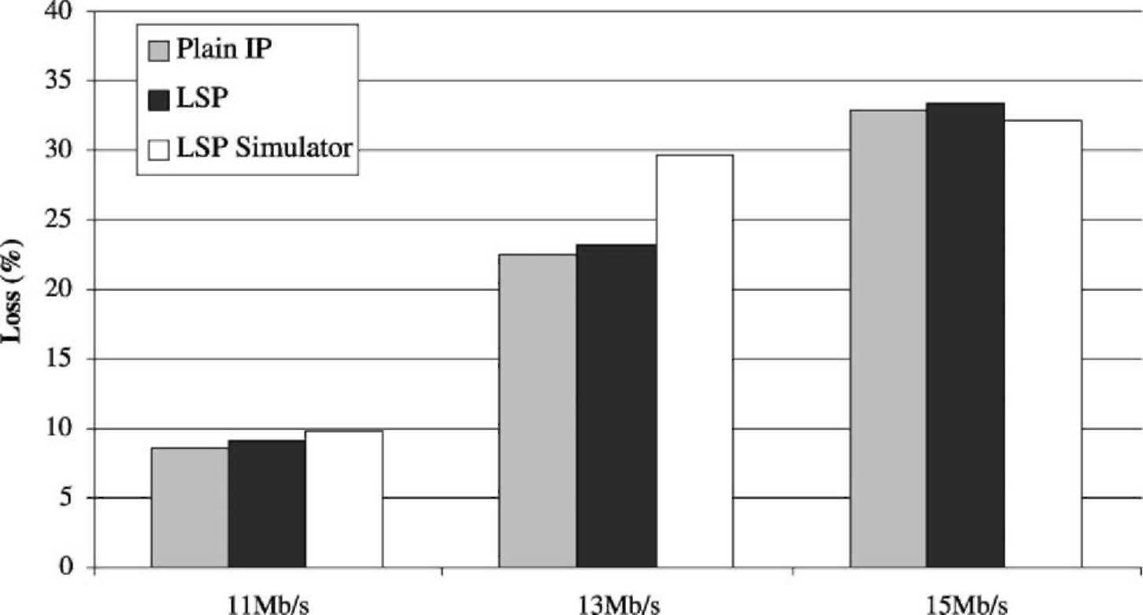
Рис. 6. Работа справочной информации.
сделанный через модификацию в тренажере, в испытательном стенде это сделано через удаление - добавляет комбинация правил межсетевой защиты. Промежуточный удаление и дополнение, трафик понижен прежде, чем ввести LSP. Следовательно, непрерывная работа прикладного уровня ухудшается, но LSP-потеря не касается.
Вообще говоря, выполнение испытательного стенда в настоящее время - выполнение доказательства понятия, чтобы утвердить функциональные возможности. Это делает тяжелое использование CORBA-запросов, XML-парсинг, отладку вывода, плоского ввода и вывода файла, и т.д. В результате эффект первого пункта маркера еще хуже.
Несмотря на эти практические препятствия, результаты испытательного стенда ясно показывают усовершенствованию работы (хотя это не столь же внушительно как результаты моделирования), полагаясь на основанную на измерении, краткосрочную разработку трафика.
Второй вывод может быть сделан от оценки с различными временами считывания за каждую норму (рис. 8). Здесь, в окружающей среде моделирования, эксперимент сделан с периодом считывания, изменяющимся между четырьмя разами в секунду (так 0.25 s между каждым опросом) и каждые 2.5 s.
Улучшенная работа с более короткими временами межизмерения - весьма логика. Это означает больше исследований,
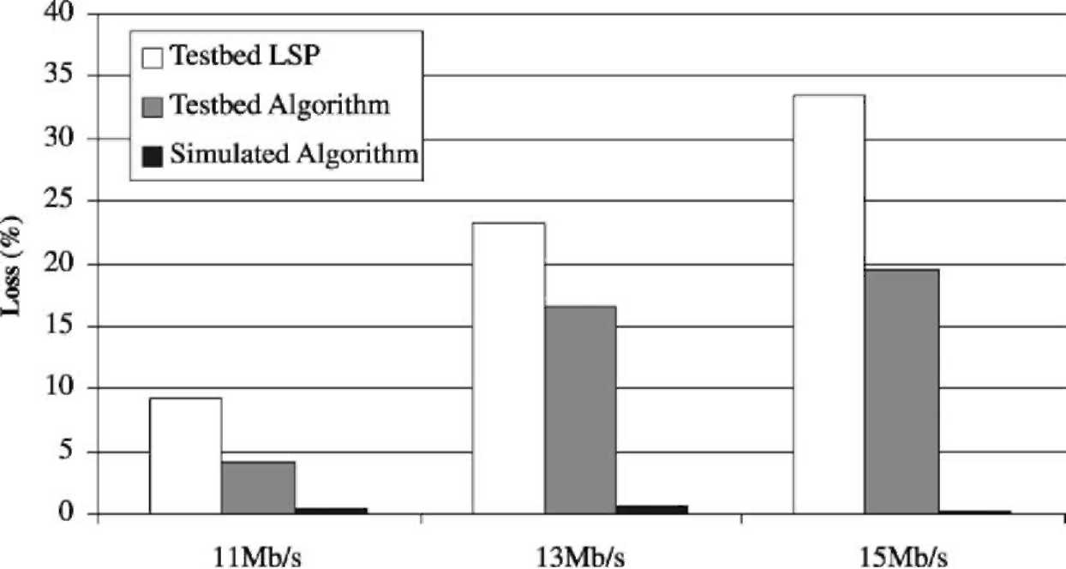
Рис. 7. Тренажер и усовершенствование работы испытательного стенда.
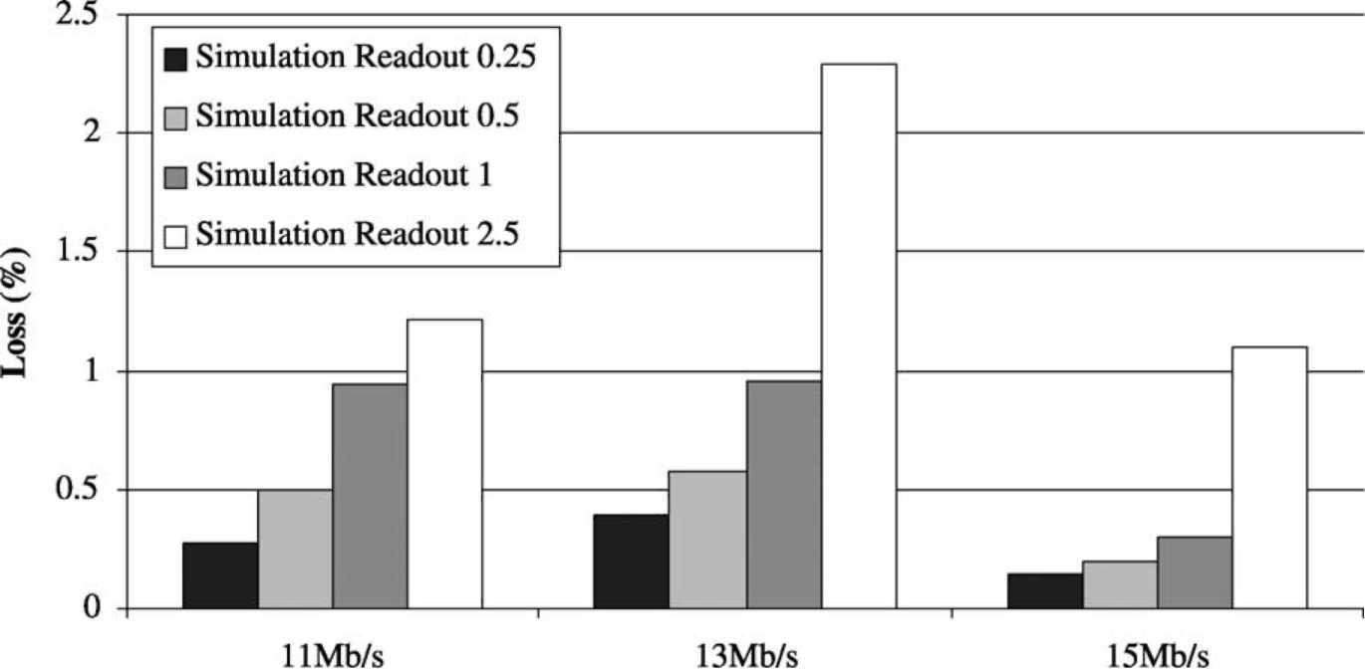
Рис. 8. Тренажер и усовершенствование работы испытательного стенда.
и в результате больше возможностей реагировать и переключить трафик к менее загруженному LSP. С другой стороны, это конечно увеличивает бремя оценки задержек.
5. Будущие приложения
5.1. Родовая модель для туннельного управления
В то время как MPLS в настоящее время используется для того, чтобы создать альтернативные пути в сети, подход легко осуществлен на вершине других tunnelling механизмов, как Родовое Формирование пакета Маршрутизации (GRE [5]) orse-исправленные туннели VPN. Вообще говоря, модель, которой показывают в рис. 2, может быть снова использована, с LSP, замененным более родовым туннельным представлением. Как пример этого подхода, родовая модель (рис. 9) в настоящее время находится под исследованием, где туннель резюмируется с помощью виртуальных интерфейсов, и где туннельное формирование пакета трафика прозрачно для входной классификации. Отображение трафика к туннелю тогда преобразовано к установке маршрута через интерфейс. В Linux виртуальные интерфейсы поддержаны для многих механизмов, включая MPLS, GRE и PPP.
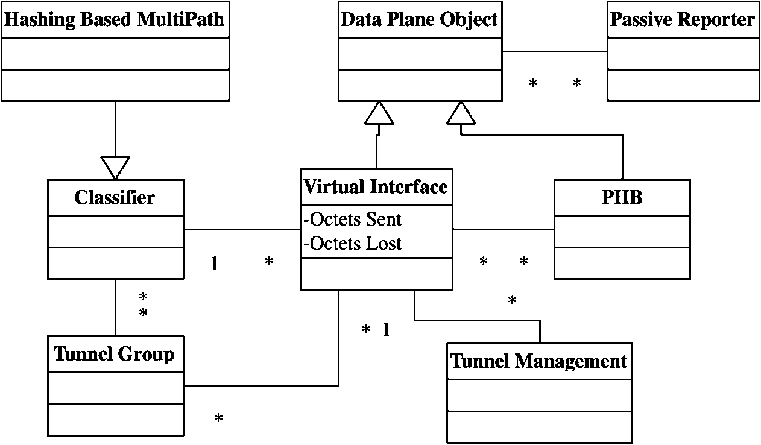
Рис. 9. Обобщенная модель.
Кроме того, несколько продвинутых механизмов маршрутизации (как исходная маршрутизация и крошение, на основе многопутевой), доступны в 'стандартных' ядрах Linux [7], и могут использоваться, чтобы отобразить трафик на интерфейсах.
Для того, чтобы контролировать, родовая природа этой модели не может быть поддержана так легко, вследствие того, что не все туннели двунаправлены. В случае ofMPLS например, есть виртуальный интерфейс во входе, но не в выходе. В этом случае, транспорт ofstatistics (например 'октеты, полученные') от выхода до входа, может быть сделан или туннельным блоком управления, или через большее количество функций низкого уровня (например, прикрепляя это как явное уведомление скопления регулярным сообщениям сообщения освежительного напитка ПРОСЬБЫ ОТВЕТИТЬ).
5.2. Другие вводы алгоритма
Во всех предыдущих разделах однонаправленная непрерывная потеря использовалась как метрика, чтобы управлять отображением трафика, и акцент был на управлении туннелями. Однако, другие метрики и приложения могут извлечь выгоду из данного подхода. Например в сети, которой показывают в рис. 10, в котором сетевой домен изображен что пэры с двумя другими доменами. Если этот равноправный информационный обмен (например по контракту) ограничен определенной пропускной способностью, домен может использовать остаточную пропускную способность в каждом из всматривающихся пунктов к прямому отображение трафика, вводящего сеть, предназначенную к подсети, рекламируемой обоими пэрами.
Это отображение даже не требует, чтобы туннельный механизм использовался, но может быть сделано выбором различные 'шлюзы' во входе домена.
6. Заключения
В этой газете, краткосрочная разработка трафика была представлена, основана на основанной на политике парадигме управления. Были описаны формальная модель и соответствующий язык конфигурации. Это учитывало гибкую архитектуру программного обеспечения доказательства понятия, которая будет построена, и на вершине тренажера и на Linux-на-основе испытательном стенде маршрутизатора. В последнем случае была описана необходимая модификация, сделанная на маршрутизаторе Linux.
От экспериментов этому показали, что алгоритм, хотя очень просто в природе, был в состоянии обработать некоторые краткосрочные колебания. С другой стороны, сравнивая результаты отыскал от моделирования, к тем в действительности, стало ясно, что больше должно быть сделано чем только выполнение доказательства понятия, чтобы достигнуть более оптимального расширения работы (хотя уже существенное усовершенствование было сделано).
В последнем разделе этому показали, что понятия, хотя теперь нацелено на туннели MPLS, могли быть применены к более широкому диапазону проблем, имеющих дело с предотвращением скопления.
Как представлено, оцененная окружающая среда потока полагается только на реактивное использование контроля обратной связи в местном жителе (вход только) узел. Так как никакая информация не обменена между этими процессами, стабильность всей сети не гарантируется. В результате другой уровень управления должен быть введен, который может выполнить разработку трафика на более длинной шкале времени, и который использует — среди другой информационной обратной связи от архитектуры, представленной, чтобы сделать так.
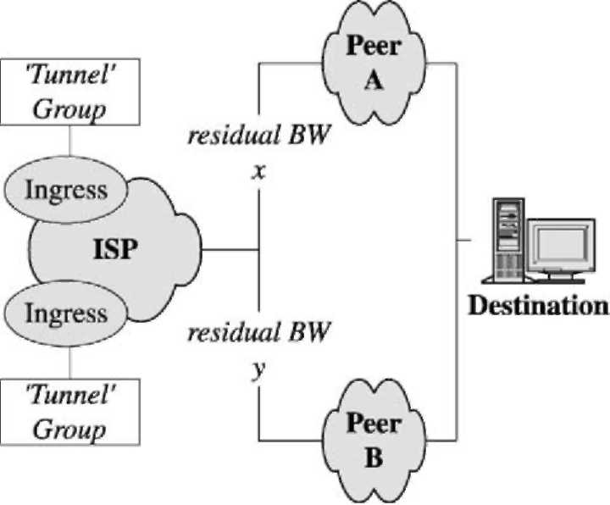
Рис. 10. Используя остаточную пропускную способность во всматривающихся пунктах.
Подтверждения
Авторы хотели бы благодарить участников проекта ТЕКИЛЫ для интересных обсуждений относительно темы разработки трафика с двумя уровнями. Авторы также хотели бы благодарить Сумму Wai Lai, христианин Blaine и Ричард W. Tibbs для того, чтобы cо-развить основные контрольные идеи в пределах IETF. Часть этой работы была поддержана фламандским Правительством через ученость IWT и Информационными Технологиями Общества ("ЗНАТОК ") проект Текилы, который частично финансируется европейской Комиссией.
Справочная информация
[1] J.L. Alberi, T. Chen, S. Khurana, A. Mcintosh, М. Pucci, R. Vaidyanathan, Используя измерения в реальном времени в поддержку сетевого управления в реальном времени, в: Слушания ofthe Пассивный и Активный Контроль Симпозиума, 2001.
[2] R. Капуста, R. Dietz, C. Kalbfleisch, D. Romascanu, структура для синтетических источников для контроля работы, интернет-Проекта, Интернет, Проектируя Целевую группу, Работу в
Продвижение, 2001.
[3] D. Дарем, и др., ПОЛИЦЕЙСКИЕ (Общее Открытое Обслуживание Политики)
Протокол, запрос на комментарии 2748, Интернет, Проектируя Целевую группу, 2000. [4] A. Elwalid, C. Jin, S. Низко, я. Widjaja, ПОМОЩНИК: MPLS
адаптивная разработка трафика, в: Слушания Infocom,
Анкоридж, Аляска, апрель 2001. [5] D. Farinacci, T. Литий, S. Мотки, D. Meyer, P. Traina, Родовой
направляя формирование пакета (GRE), запрос на комментарии 2784, интернет-Разработка
Целевая группа, март 2000.
[6] F. Le Faucheur, L. Wu, B. Davie, S. Davari, P. Vaananen, R. Krishnan, P. Cheval, J. Heinanen, поддержка MPLS дифференцированного обслуживания, интернет-Проекта, Интернет, Проектируя Целевую группу, Работу в продвижении, апрель 2001.
[7] B. Хьюберт, и др., Linux продвинул маршрутизацию и управление транспортными потоками, с практическими рекомендациями. http://www. Linuxdoc.org/HOWTO/Adv-Routing-
HOWTO.html.
[8] INTEC Гентский Университет, Расширения DiffServ для MPLS для
Linux. http://dsmpls.atlantis.rug.ac.be.
[9] W. Lai, B. Христианин, R. Tibbs, S. Van den Berghe, структура для интернет-трафика техническое измерение, интернет-Проект, Интернет, Проектируя Целевую группу, Работу в продвижении,
2001.
[10] Сетевой Тренажер (не уточнено 2). Не уточнено Руководство. Проект VINT. http://www.isi.edu/nsnam/ns/doc/index.html.
[11] S. Shalunov, B. Teitelbaum, М. Zekauskas, односторонний протокол измерения задержки, интернет-Проект, Интернет, Проектируя Целевую группу, Работу в продвижении, 2001.
[12] Spirent, Smartbits 2000. http://www.netcomsystems.com.
[13] P. Trimintzios, я. Andrikopoulos, Г. Pavlou, P. Flegkas, D. Griffin, P. Georgatsos, D. Goderis, Y. T'Joens, L. Georgiadis, C. Jacquenet, R. Egan, управление и архитектура управления для того, чтобы обеспечить IP дифференцировали обслуживание в MPLS-на-основе
сети, ИИЭР Commun. Мэг. 39 (5) (май 2001).

S. Van den Berghe получил высшее образование в Информатике в Университете ofGentin
1999. В июле 1999, он присоединился к Широкополосной Группе Систем коммуникаций, и он готовит доктора философии в январе 2001, ему предоставили ученость IWT. Его исследовательские интересы - главным образом область Качества Разработки Обслуживания и Трафика в IP. Он сосредотачивается на основанной на измерении Разработке Трафика в DiffServ/MPLS/MultiPath окружающей среде. Он активен

в проекте ТЕКИЛЫ "ЗНАТОКА ", развитии поддержки DiffServ MPLS в сообществе Linux и издал, рядом с несколькими бумагами, интернет-Проектом на требованиях для архитектуры измерения для использования в Трафике Спроектированные Сети IP.
P. Van Heuven получил высшее образование в Информатике в Университете Гента в 1998. Его тезис окончания ("Компьютерные автобусы и кэши в будущих процессорах") исследовал льготы предустановки в будущих процессорах посредством моделирования. В августе 1998, он присоединился к Широкополосной Группе Систем коммуникаций, и он готовит доктора философии В январе 1999, ему предоставили ученость IWT. Его исследовательские интересы включают главным образом область Качества Обслуживания, Разработки Трафика и упругости в IP и MPLS. Он воздействовал на "Знатока " ДЕЙСТВИЙ, которого проектируют ACI, и в настоящее время воздействует на проект ТЕКИЛЫ "Знатока ". Он - также автогрейдер открытого источника "демон ПРОСЬБЫ-ОТВЕТИТЬ-TE для DiffServ по MPLS под Linux" проект.
J. Coppens присоединился к группе исследования IBCN в 2001 после учащейся информатики в Гентском Университете. Он специализируется в механизмах Управления транспортными потоками (Linux) и ответственен за часть Linux родового уровня адаптации (ДЕВОЧКА), уровень абстракции для различных платформ маршрутизатора, в проекте Текилы "ЗНАТОКА ". Его исследовательские интересы - Качество Обслуживания, Разработки Трафика, контроля сети и распределенного вычисления. Делая доктора философии при контроле в Довольных Распределительных сетях, он в настоящее время активен в проекте Креветок с чесночным соусом "ЗНАТОКА ".
F. De Turck получил его степень MSc в Электронной Разработке от Гентского Университета, Бельгия в июне 1997. В мае 2002, он получил степень доктора философии в Электронной Разработке от того же самого университета. С октября 1997 до сентября 2001 Filip De Turck был научным сотрудником с Фондом для Научного Исследования Фландрия, Бельгия (FWO-V). В настоящее время, к нему присоединяются к Отделу Информационной технологии Гентского Университета как постдокторский исследователь FWO-V. Его исследовательские интересы включают масштабируемую программную архитектуру для телекоммуникации сетевое и сервисное управление, оценка работы и оптимизация маршрутизации, управления признания и организации дорожного движения в телекоммуникационных системах.
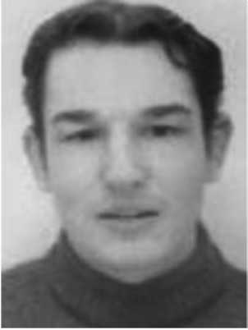
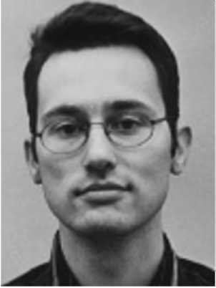

P. Demeester получил его степень доктора философии от Университета Гента в Отделе Информационной технологии (В ДЕТЕКТИВЕ) в 1988. Он стал профессором в Университете Гента, где он преподает телекоммуникационные сети и где он ответственен за группу исследования IBCN. Он - старший член ИИЭРа, и он был или является членом нескольких технических комитетов по программе. Он был вовлечен
приблизительно в 15 европейских ESPRIT, ГОНКЕ и проектах ДЕЙСТВИЙ. Он
был соредактор двух специальных выпусков ИИЭРа Связь
Журнал: "Оптическое Исследование Сетей в Европе, 1997" и "Способные к выживанию Сети Коммуникации, 1999". Он был председателем Первого Международного Симпозиума относительно дизайна Надежных Сетей Коммуникации (DRCN98), и он - член редакционной коллегии журналов: "ОПТИЧЕСКИЙ ЖУРНАЛ СЕТЕЙ" и
"ЖУРНАЛ ФОТОННАЯ СЕТЕВАЯ СВЯЗЬ". Он
опубликовал более чем 300 статей и бумаги в области оптоэлектроники и широкополосных сетей. Его текущие интересы связаны с широкополосными сетями коммуникации (IP, ATM, SDH, WDM, доступ) и включают планирование сети, сетевое и сервисное управление, телекоммуникационное программное обеспечение, межорганизацию сети, и т.д.

